Добро пожаловать в инструкцию по подтверждению ваших оценок!

Для этого необходимо иметь следующие пре-реквизиты:
- Компьютер/ноутбук
- Доступ в интернет

Все будет осуществляться на портале https://du.astanait.edu.kz .
Вам необходимо перейти на этот портал нажав по вышеуказанной ссылке.

Рис. 1
Как показано в рисунке 1, вам необходимо нажать на ссылку “Sign in with corporate E-mail”. Далее вас перебросит на страницу входа на вашу студенческую почту, где вы указываете данные от своей студ. почты (рис. 2).

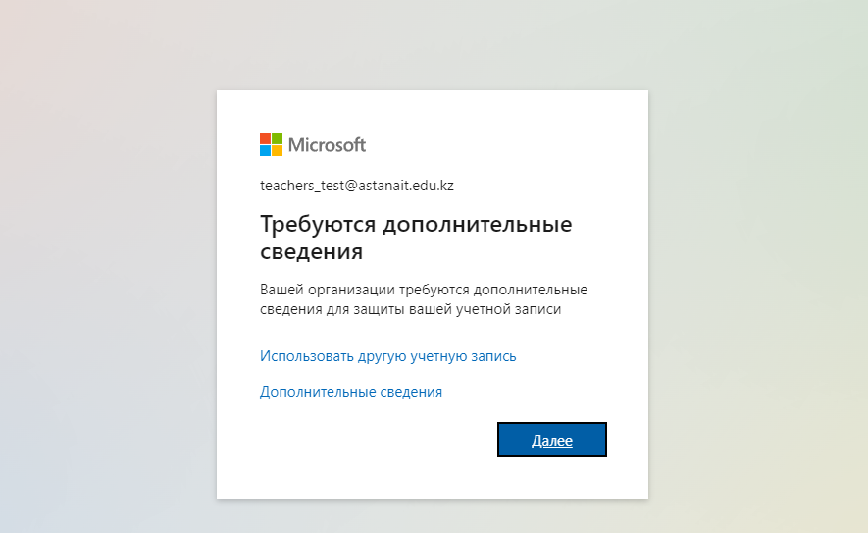
Рис. 2

После входа в почту вас пробросит обратно на страницу нашего портала, где будет идти запрос на вход. Вам нужно будет подождать от 1 до 3 секунд и если с вашей учетной записью все в порядке, то вы перейдете в дэшборд нашего портала (рис. 3)
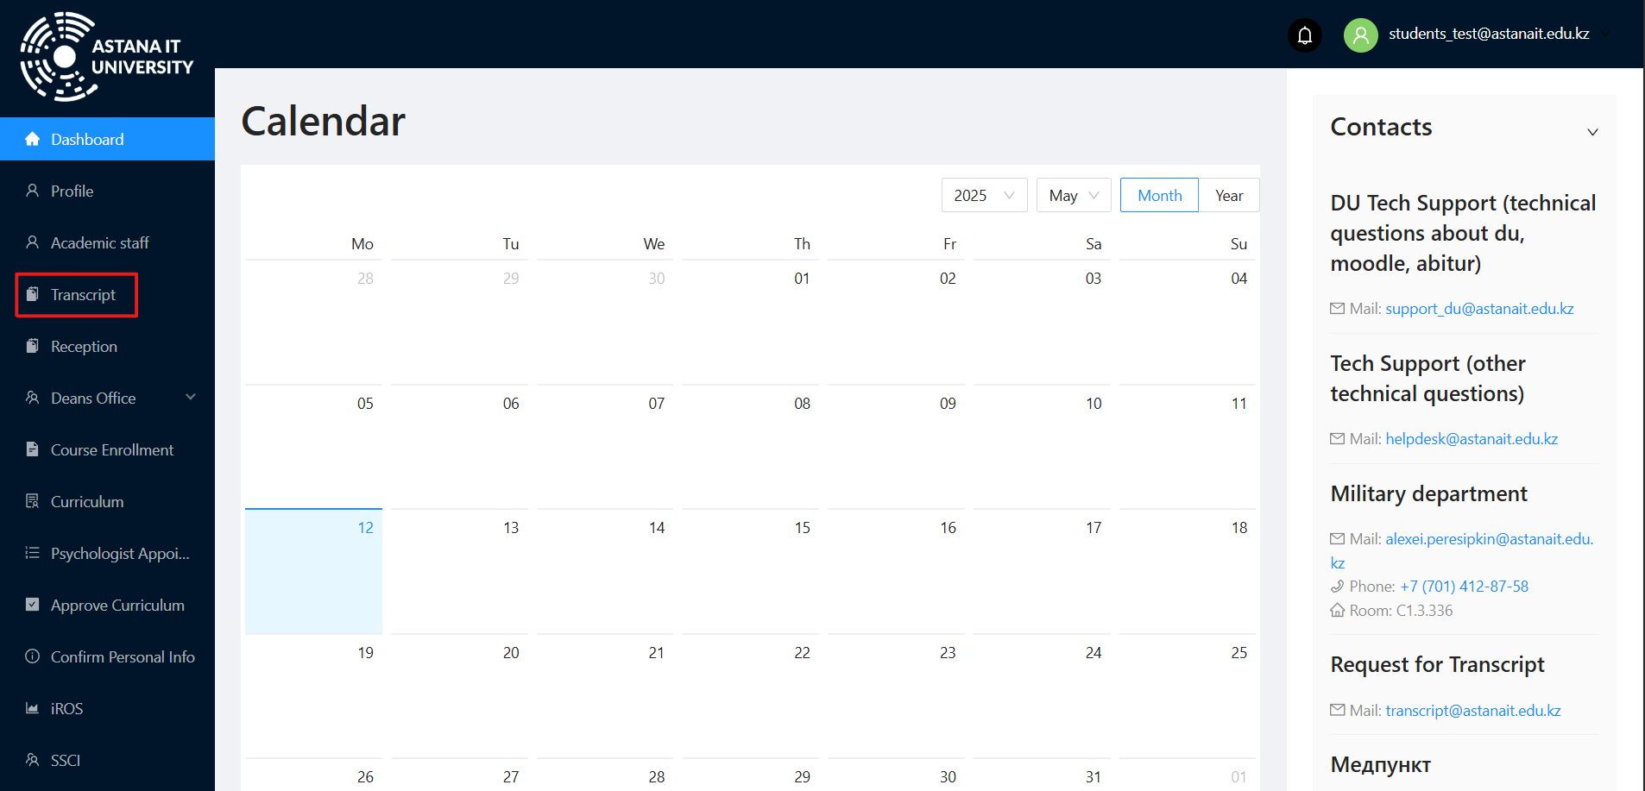
Рис. 3
ПРИМЕЧАНИЕ: Если при входе возникла ошибка с сообщением “Something went wrong. Please, contact administrator” или “Server Error”, то вам нужно будет обратиться с проблемой на почту support_du@astanait.edu.kz.

Чтобы подтвердить ваши оценки, вам необходимо перейти на страницу Transcript (рис. 3). Прокрутите страницу вниз и в конце вы увидите форму подтверждение оценок (рис. 4).
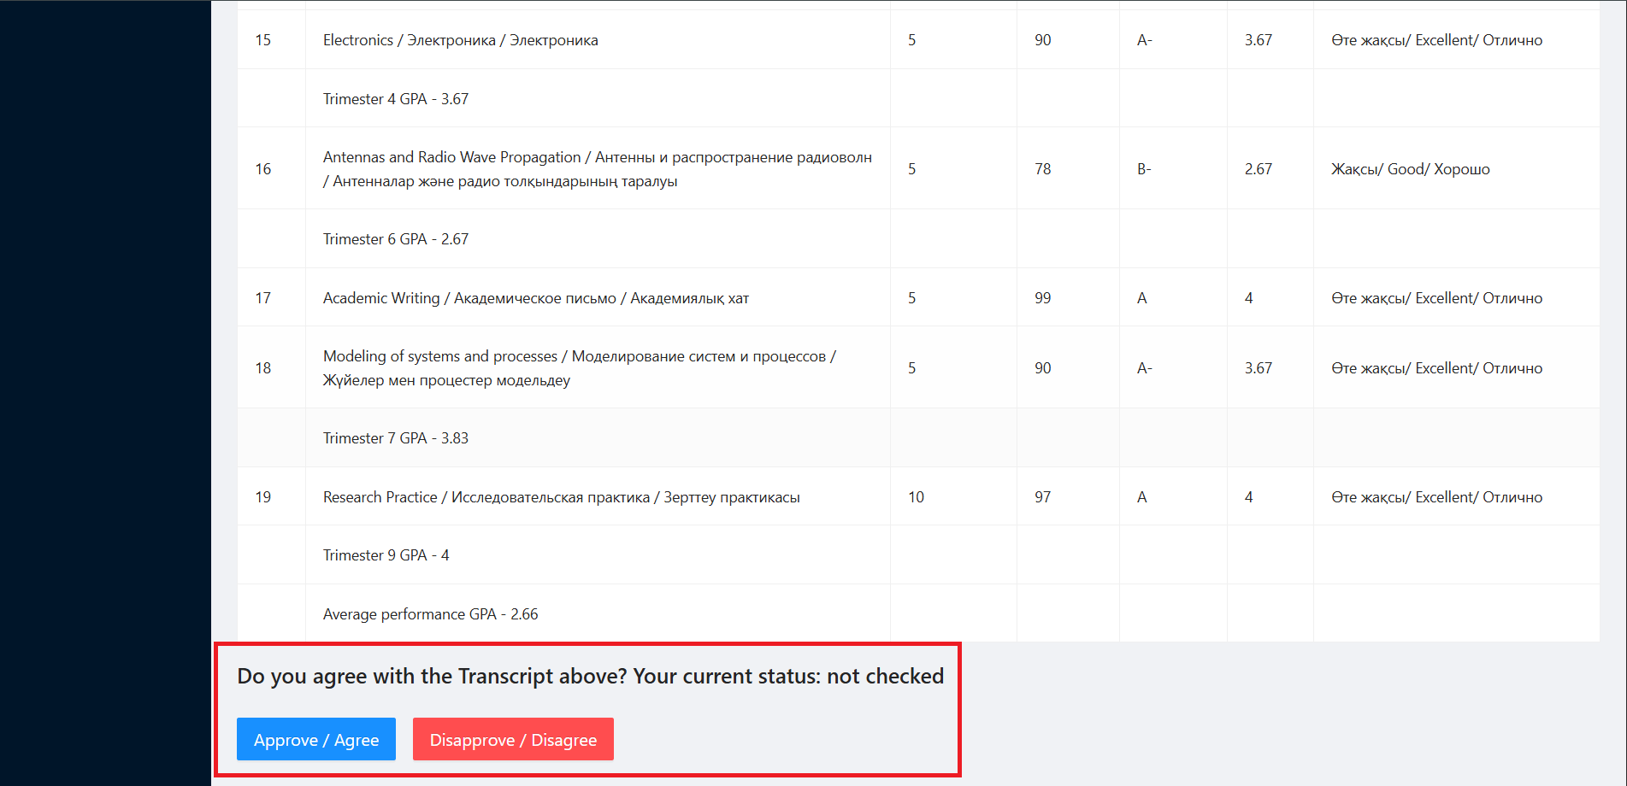
Рис. 4
Просмотрите свои оценки и сравните с оценками из Мудла. Если все правильно то нажмите на кнопку Approve / Agree, если нет то нажмите на Disapprove / Disagree.
ВНИМАНИЕ: после подтверждение вы не сможете поменять выбор, поэтому внимательно проверьте свои оценки.

